Муниципальное автономное общеобразовательное учреждение

«Средняя общеобразовательная школа №8 г. Ишима»

Проект по технологии:

$$«Вместо тысячи слов»$$

Выполнила:

Васильева Полина

Ученица 8 класса

Средней школы №8

Руководитель проекта:

Кудина Ирина Владимировна

Ишим, 2020 год

Содержание

|  |  |  |
| --- | --- | --- |
| 1 | Выбор и обоснование темы проекта | 3 |
| 2 | Звёздочка обдумывания | 3 |
| 3 | История вязания крючком | 4 |
| 4 | Дизайн-анализ | 5 |
| 5 | Моя модель | 6-7 |
| 6 | Экономическое и экологическое обоснование будущего изделия | 8 |
| 7 | Организация рабочего места | 9 |
| 8 | Безопасность труда | 10 |
| 9 | Технология изготовления ромашки | 11-12 |
| 10 | Технология изготовления розы | 13-15 |
| 11 | Технология сборки букета | 16-17 |
| 12 | Экономическое и экологическое обоснование готового изделия | 18 |
| 13 | Оценка качества | 19 |
| 14 | Реклама | 20 |
| 15 | Литература | 21 |

**Выбор и обоснование темы проекта**

Вязать своими руками – что может быть приятнее в жизни! Особенно, если вещи или поделки отличаются от тех, которые можно увидеть или купить в магазине. Мне нравится радовать и удивлять своих родных и близких оригинальными подарками.

По-настоящему дорог не тот подарок, за который заплатили большую сумму денег, а тот, в который вложили частичку души. Начиная с первого класса на уроках труда и изо, нас приучали к изготовлению подарков своими руками. До сих пор приятно вспоминать, как мама искренне радовалась моим поделкам, как сияли её глаза, а на лице была милая и добрая улыбка. Совсем недавно, делая генеральную уборку, мы с мамой наткнулись на поделки, которые я делала в садике и начальной школе. Генеральная уборка затянулась, так как наступили моменты воспоминаний, которые для моих родителей были очень трогательны. Я стала свидетелем того, как они переживали заново те счастливые моменты, когда я была маленькой. Для своих родителей мы навсегда останемся маленькими детьми, хоть и будем выше ростом.

Поэтому я решила продолжить традицию изготовления подарков своими руками.

**Цель:** изготовление своими руками подарка ко Дню Матери.

Для реализации данной цели, необходимо решить следующие **задачи:**

* Изучить историю возникновения вязания;
* Закрепить умения и навыки вязания крючком;
* Сохранить традиции народного творчества;
* Развить способности самостоятельно, творчески мыслить, используя дополнительную информацию;
* Приносить радость не только себе, но и окружающим меня людям.

***Звездочка обдумывания***

***Рис. 1.*** Звездочка обдумывания этапов проекта

История вязания

«Вместо тысячи слов»

Проблема потребность

Технология изготовления

Материалы и оборудование

Себестоимость

Моя модель

Техника безопасности

Дизайн-анализ

# *История вязания крючком.*

Вязание крючком — процесс ручного создания полотна, кружева или одежды из нитей с помощью вязального крючка.

Это издавна известное занятие, которое продолжает оставаться популярным в наши дни, благодаря возможности быстро и легко создавать как одежду целиком, так и элементы ее отделки, а так же салфетки, скатерти, украшения, игрушки,цветы и многое другое.

По мнению мировой путешественницы и специалистки в области **вязания крючком** Annie Potter - искусствовязания крючком было создано в XVI веке.

Другая исследовательница, Lisа Paludan из Дании, которая ограничила свой поиск истоков вязания крючком территорией Европы, выдвинула 3 теории.

1) Вязание крючком появилось в Аравии, затем направилось на восток до Тибета и на запад до Испании, откуда следовали торговые маршруты в другие страны средиземноморья.

2) Впервые узнали о вязании крючком из Южной Америки, где первобытные племена использовали связанные крючком украшения.

3) В Китае впервые появились связанные крючком куклы.

В заключении Lisа Paludan считала, что нет верных доказательств того, насколько искусство вязания крючком является древним, и откуда оно возникло. Нет доказательств того, что вязание крючком существовало в Европе до 1800 г.

Исследователи же считают, что вязание крючком, скорее всего появилось в XIX веке как род вышивки тамбуром, с использованием очень тонких крючков. Метод состоял в том, что холст сильно натягивали на основу. Под холстом держали рабочую нить. Тонким крючком пронизывали холст и, захватив петли рабочей нити, протягивали их через него вверх. Пока петля была все еще на крючке, его вставляли чуть подальше и создавали другую петлю рабочей нити. Затем ее пронизывали через первую петлю для создания цепочки.

В Европе вязание крючком начало развиваться в начале XIX века. Оно получило мощный толчок от Мадемуазель Риего де ла Бланшардье, которая была известна тем, что умела превращать старомодной иглой кружева в модели, связанные крючком. Риего уверяла, что она придумала кружевное вязание - сегодня его называют ирландским кружевом. В то время было издано много книг с ее схемами, чтобы женщины имели возможность их копировать.

Вязание крючком в России распространилось с конца XIX века. Рукодельницы в основном вязали кружева, используя для них узоры из ткачества и вышивки крестом.

***Дизайн-анализ.***

|  |  |
| --- | --- |
| **Описание** | **Рисунок** |
| №1.Прихватка в форме матрёшки, украшенная цветами. | C:\Users\User\Desktop\1850matreshka.jpg |
| №2.Тапочки без запятника с плотной подошвой, украшенные цветами и бусинами. | C:\Users\User\Desktop\71492323_1299143632_P1030367.jpg |
| №3.Вязанные розы в цветочном горшке. | C:\Users\User\Desktop\8aa4139714-tsvety-floristika-vyazannyj-buket-n6402.jpg |
| №4.Мягкая игрушка-улитка. | C:\Users\User\Desktop\20bf2e04333d.jpg |
| №4.Ажурная салфетка. | C:\Users\User\Desktop\61256232_salfetka.jpg |

***Моя модель.***

Из рассмотренных вариантов в таблице, мне больше всего понравился букет в цветочном горшке. И поэтому я решила остановиться на варианте №3. Так как я выбрала эту модель и решила просмотреть журналы, книги по вязанию, интернет ресурсы с вариантами цветочных букетов.

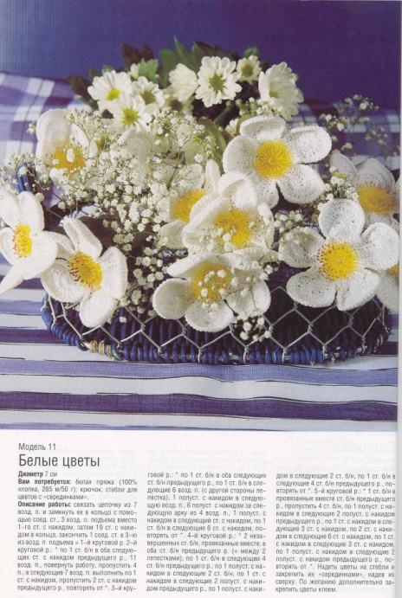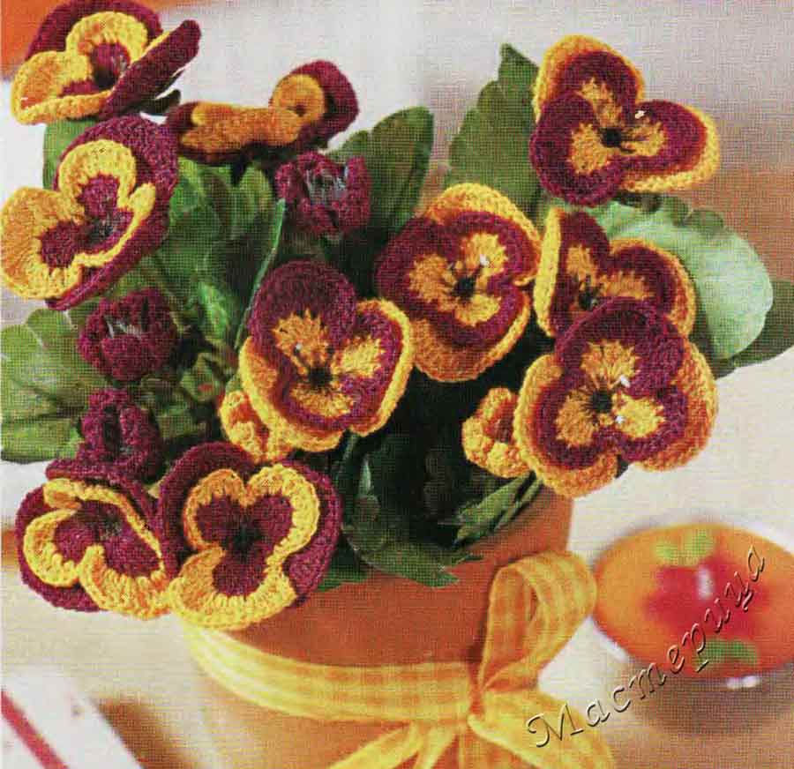

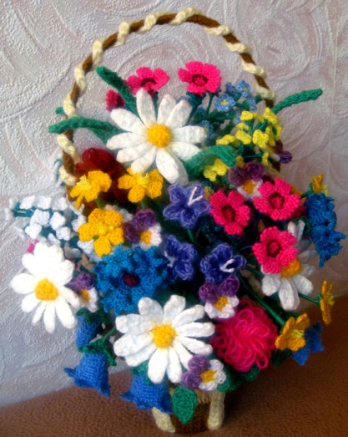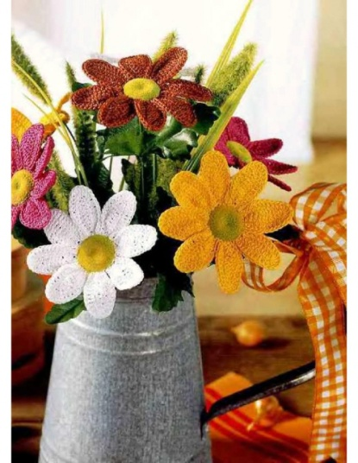

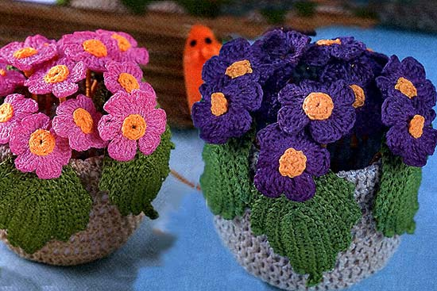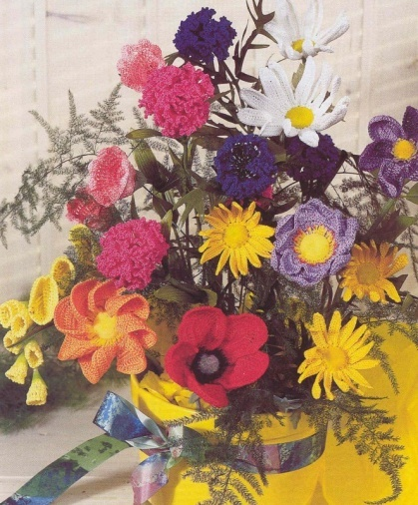

**Рис. 2.** Варианты изделий.

Рассмотрев данные рисунки, я решила не использовать существующие букеты, а создать свой, не похожий на то, что уже есть. Для этого я поинтересовалась у мамы, какие цветы она любит больше всего. Из беседы я узнала, что ей нравятся ромашки, которые напоминают ей о её молодости и конечно розы, это именно тот цветок, который нравятся многим обладательница прекрасного женского пола.

**Ромашка** – символ нежности и простоты. Ромашка символизирует мечты о любви и верности, а также эти цветы являются символом праздника, который наша страна традиционно отмечает 8 июля, «День семьи, любви и верности». Ромашки символизируют радость и доброту, с помощью этих очаровательных цветов Вы сможете выразить самые теплые и душевные пожелания имениннику или признаться в искренней любви родным и близким.

**Красные розы** всегда были и будут постоянным символом любви. Получая в дар букет из роз любого цвета, девушка понимает, что дарящий таким образом выражает ей в различной степени свою любовь, привязанность или признательность. Однако красный цвет бутона розы является самым популярным. Это и послужило причиной справедливому названию красной розы королевой роз.

Поэтому я решила попробовать соединить эти замечательные цветы в единый букет.

***Экономическая оценка будущего изделия.***

Перед изготовлением необходимо рассчитать затраты на изготовление подарка.

**Таблица 1.** Экономическая оценка будущего изделия

|  |  |  |  |  |  |
| --- | --- | --- | --- | --- | --- |
| **№**  **п/п** | **Наименование материала** | **Единицы измерения** | **Цена за единицу (руб.)** | **Расход материала** | **Сумма**  **(руб.)** |
| **Себестоимость подарка** | | | | | |
| 1 | Пряжа белого цвета | Моток | 53 руб. | 50 грамм | 53 руб. |
| 2 | Пряжа зелёного цвета | Моток | 50 руб. | 50 грамм | 50 руб. |
| 3 | Пряжа красного цвета | Моток | 53 руб. | 50 грамм | 53 руб. |
| 4 | Пряжа жёлтого цвета | Моток | 53 руб. | 50 грамм | 53 руб. |
| 5 | Бисер | Упаковка | 13.5 руб. | 2 пакетика | 27 руб. |
| 6 | Медная проволока | Катушка | 5 руб. | 10 м. | 50 руб. |
| 7 | Клей «Момент Кристалл» | Тюбик | 35 руб. | 1 шт. | 35 руб. |
| 8 | Атласная лента | М. | 3.5 руб. | 2 м. | 7 руб. |
| 9 | Шпажки | Шт. | 40 коп. | 9 шт. | 3.6 руб. |
| **Итого: 331 рубль 60 копеек.** | | | | | |

***Организация рабочего места*.**

Для того, чтобы выполнить работу качественно, необходимо организовать рабочее место и выбрать необходимое оборудование и материалы.

***Материалы и инструменты.***

**Таблица 2.** Перечень используемого оборудования.

|  |  |
| --- | --- |
| **НАЗВАНИЕ** | **ОБЛАСТЬ ПРИМЕНЕНИЯ** |
| Вязальный крючок №2 | Изготовление ромашек, лепестков роз, обвязывание цветочного горшка, листья. |
| Ручная игла | Соединение лепестков роз, соединение деталей ромашки. |
| Утюг | Приутюживание листьев, ромашек. |
| Парогенератор | Отпаривание объемной розы и чехла для цветочного горшка. |

**Таблица 3.** Перечень используемых материалов.

|  |  |
| --- | --- |
| **НАЗВАНИЕ** | **ОБЛАСТЬ ПРИМЕНЕНИЯ** |
| Пряжа «Bambino» | Белая-вязание лепестков ромашки и чехла для цветочного горшка. Зелёная-вязание листьев и чашечек цветов, нарезка травы. Красная-вязание лепестков роз. Жёлтая-серединки ромашек. |
| Медная проволока. | Для оформления гипсофила и для фиксации листьев. |
| Бисер. | Для оформления гипсофила. |
| Лента. | Для украшения цветочного горшка. |
| Шпажки. | Для создания стеблей цветов. |
| Пенопласт. | Наполнитель цветочного горшка, в который втыкали стебли цветов. |
| Цветочный горшок. | Для придания устойчивости своего букета, я использовала цветочный горшок, который остался от рассады живых цветов. Для придания устойчивости также можно использовать пластмассовую упаковку от майонеза или джема. |
| Гофрированная бумага. | Обкручивание шпажок, для придания натурального вида. |
| Швейные нитки. | Соединение деталей цветов. |
| Клей «Момент Кристалл». | Склеивание листьев и стеблей цветов. |

*Во время работы необходимо соблюдать технику безопасности.*

***Безопасность труда.***

1. Во время работы быть внимательным и аккуратным.
2. Осторожно работать с колющими и режущими предметами: ножницы, ручная игла.
3. Инструменты применять по назначению в соответствии с правилами.
4. Во время выполнения работать спокойно, не делать резких движений.
5. При работе ручной иглой пользоваться наперстком.
6. Иглы и булавки хранить только в игольнице.

***Безопасность труда при работе с утюгом.***

1. Перед работай проверить исправность утюга.
2. Утюг включать и выключать только сухими руками, берясь за корпус вилки, а не за шнур.
3. Утюг во время работы ставить на подставку с бортами.
4. Необходимо следить за тем, чтобы подошва утюга не касалась шнура.
5. По окончанию влажно – тепловой обработки ткани утюга следует выключить.

***Безопасность труда при работе с клеем.***

1. При работе с клеем работать в хорошо проветриваемом помещении.

2. При попадание на кожу промыть тёплой водой с мылом.

3. Работать с клеем осторожно, не вдыхая его пары.

4. Беречь от детей.

5. Избегать попадания клея в глаза. В случае попадания промыть большим количеством воды, обратиться к врачу.

***Технология изготовления ромашки.***

|  |  |  |  |
| --- | --- | --- | --- |
| **№** | **Выполняемая операция** | **Инструменты и материалы** | **Графическое изображение** |
| 1 | Связать первый ряд: цепочка из 3 воздушных петель и замкнуть в кольцо. | Вязальный крючок, пряжа жёлтого цвета. | G:\Схемы\31441265.jpgC:\Users\Андрей\Desktop\КРЮЧОК.bmp |
| 2 | В центр кольца провязать 8 столбиков без накида. В третьем ряду провязать 12 столбиков с накидом. | Вязальный крючок, пряжа жёлтого цвета. | G:\Схемы\80620642_2.jpg |
| 3 | Поменять жёлтую нить на белую и начать вывязывать лепестки ромашки. И таким образом провязать 7 лепестков. | Вязальный крючок, пряжа белого цвета. | DSC_1691.JPG |
| 4 | Связать чашечку для крепления ромашки к шпажки.  Провязать первый ряд: цепочка из 3 воздушных петель и замкнуть в кольцо.  В центр кольца провязать 8 столбиков. Далее вязать два ряда увеличивая количество петель в каждом раду на 4 петли. | Вязальный крючок, пряжа зелёного цвета. | DSC_1700.JPG |
| 5 | **Для листа набрать 22 вп**.  Начиная с 3-й от крючка петли провязать 2 стбн, 3 пстсн, 10 стсн, 3 пстсн, 2 стбн (фото 13). Развернуть вязание, приложить к краю детали зеленую проволоку длиной около 25 см. Деталь обвязать по периметру вместе с проволокой следующим образом:  2 стбн, 1 пстсн, 1 стсн, 2 вп, 1 сп в основание последнего столбика; 1 стбн, 1 пстсн, 1 стсн, 1 стс2н, 3 вп, 1 сп в основание последнего столбика; 1 стбн, 1 пстсн, 1 стсн, 1 стс2н, 1 стс3н, 4 вп, сп в основание последнего столбика; 1 стбн, 1 пстсн, 1 стсн, 1 стс2н, 3 вп, сп в основание последнего столбика; 3 стбн, из торца листа вывязать 2-3 стбн, 3 стбн; 1 стбн, 3 вп, 1 стс2н в основание цепочки из вп, 1 стсн, 1 пстсн, 1 стбн; 1 стбн, 4 вп, 1 стс3н в основание цепочки из вп, 1 стс2н, 1 стсн, 1 пстсн, 1 стбн; 1 стбн, 3 вп, 1 стс2н в основание цепочки из вп, 1 стсн, 1 пстсн, 1 стбн; 1 стбн, 2 вп, 1 стсн в основание цепочки из вп, 1 пстсн, 2 стбн. | Вязальный крючок, пряжа зелёного цвета. | C:\Users\User\Desktop\64746716.jpg  C:\Users\User\Desktop\DSC_1777.JPG |
| 6 | Обмотать шпажку гофрированной бумагой зелёного цвета. К ней прикрепить чашечку. Шпажку с чашечкой пришить к верхней части ромашки и на шпажку приклеить листья. | Гофрированная бумага зелёного цвета, ручные иглы, нитки зелёного цвета, клей «Момент». | C:\Users\User\Desktop\DSC_1785.JPG |

***Технология изготовления розы.***

|  |  |  |  |
| --- | --- | --- | --- |
| **№** | **Выполняемая операция** | **Инструменты и материалы** | **Графическое изображение** |
| 1 | 33.jpg | Вязальный крючок, пряжа красного цвета. | DSC_1674.JPG |
| 2 | ЛЕПЕСТОК ВНУТРЕННИЙ372333.jpg  раза  502.jpg | Вязальный крючок, пряжа красного цвета. | DSC_1681.JPG |
| 3 | 02.jpg | Вязальный крючок, пряжа красного цвета | DSC_1683.JPG |
| 4 | К серединки снизу прикрепить внахлест внутренние лепестки,затем внешние. | Игла, красные нитки. | G:\Проект\цветы\DSC_1781.JPG |
| 4 | f015e7c502.jpgc502.jpg | Вязальный крючок, пряжа зелёного цвета. | DSC_1696.JPG |
| 5 | Собрать из листьев веточку по три листа в каждой. | Проволока, гофрированная бумага. | DSC_1776.JPG |
| 6 | ff015e7c502.jpg | Вязальный крючок, пряжа зелёного цвета. | DSC_1701.JPG |
| 7 | Обмотать шпажку гофрированной бумагой зелёного цвета. К ней прикрепить чашечку. Шпажку с чашечкой пришить к верхней части розы и на шпажку примотать веточку с листьями. | Гофрированная бумага зелёного цвета, ручные иглы, нитки красного цвета. | C:\Users\User\Desktop\DSC_1789.JPG |

***Технология сборки букета.***

|  |  |  |  |
| --- | --- | --- | --- |
| **№** | **Выполняемая операция** | **Инструменты и материалы** | **Графическое изображение** |
| 1 | Обвязывание цветочного горшка.  1. Связать первый ряд: цепочка из 6 воздушных петель и замкнуть в кольцо. В центр кольца провязать 12 столбиков без накида. Вязать по кругу столбики с накидом, постепенно увеличивая в каждом ряду на 4 петли. Таким образом вязать круг диаметром, равным диаметру дна цветочного горшка.  2. Для подъёма провязать один ряд столбиков с накидами за одну дольку предыдущего ряда. Далее провязять два ряда такой же вязкой, не прибавляя петель. Следующие два ряда вязать ажурной вязкой: два столбика с накидом, две воздушные петли. Таким образом вывязываем по всей высоте цветочного горшка, чередуя два ряда плотной вязкой и ажурной. Для крепления чехла на цветочном горшке в последних двух рядах постепенно уменьшить количество петель для стягивания. Вязанный чехол можно украсить атласными лентами любого цвета. | Вязальный крючок, пряжа белого цвета, цветочный горшок. | G:\Проект\цветы\DSC_1720.JPG  G:\Проект\цветы\DSC_1717.JPG |
| 2 | Для крепления цветов внутри цветочного горшка, из пенопласта вырезать основу равную диаметру цветочного горшка и вложить в горшочек. | Пенопласт, цветочный горшок. | G:\Проект\цветы\DSC_1714.JPG  G:\Проект\цветы\DSC_1723.JPG |
| 3 | Для украшения букета изготовить гипсофил: на проволоке закрепить бисер и бусины белого цвета, полученные детали скрутить в форме веточек. | Медная проволока, бисер, бусены. | G:\Проект\цветы\DSC_1784.JPG  G:\Проект\цветы\DSC_1783.JPG |
| 4 | В центр горшка вставить розу, по бокам симметрично вставить ромашки. Украсить букет гипсофилом. Чтобы не было видно пенопласта, сделать имитацию травы из зелёной пряжи, нарезанной на мелкие части. |  | G:\Проект\цветы\DSC_1799.JPG |

***Экономическое и экологическое обоснование готового изделия.***

После изготовления изделия произошли изменения в затратах. Для изготовления ромашек, жёлтая пряжа имелась дома, а также бисер, бусины и проволока остались от занятий бисероплетением в начальной школе. Цветочный горшок остался от пересадки цветов. Клей «Момент Кристалл» и атласная лента тоже был в домашних запасах.

**Таблица 4.** Экономическое обоснование готового изделия

|  |  |  |  |  |  |
| --- | --- | --- | --- | --- | --- |
| **№**  **п/п** | **Наименование материала** | **Единицы измерения** | **Цена за единицу (руб.)** | **Расход материала** | **Сумма**  **(руб.)** |
| **Себестоимость подарка** | | | | | |
| 1 | Пряжа белого цвета | Моток | 53 руб. | 40 грамм | 53 руб. |
| 2 | Пряжа зелёного цвета | Моток | 50 руб. | 25 грамм | 50 руб. |
| 3 | Пряжа красного цвета | Моток | 53 руб. | 20 грамм | 53 руб. |
| 9 | Шпажки | Шт. | 40 коп. | 9 шт. | 3.6 руб. |
| **Итого: 159 рублей 60 копеек.** | | | | | |

Затраты на изготовление подарка составили 159 рублей 60 копеек, что намного дешевле, чем при предварительных подсчетах 331 рубль 60 копеек, а также после изготовления изделия, у меня осталась пряжа, которую я могу использовать в дальнейшем.

Изготовление изделий вязальным крючком, а так, же ручной иглой – это экологически чистое производство, т.к.

* При работе с материалами (пряжи, нитки) не выделяется вредных веществ для организма человека и окружающей среды;
* Практически нет затрат природной, чистой воды, что является рациональным использованием природных ресурсов
* На изготовление подарка в общей сложности у меня ушло две недели. Чтобы не нанести вред здоровью, я работала в дневное время, с большими перерывами на отдых. Во время отдыха я занималась спортом и танцами. Такое переключение деятельности позволяет давать отдых позвоночнику и нервной системе.
* При выполнение ручных работ необходимо давать отдых глазам, а также регулярно делать зарядку для глаз.

Единственным минусом является работа с клеем. Для того, чтобы не нанести вред организму, нужно периодически проветривать помещение.

***Оценка качества изделия.***

Я считаю, что с поставленными задачами я справилась. Изготовляя подарок, я:

* Изучила история возникновение вязания.
* Закрепила навыки вязания крючком.
* Затраты на изготовление изделия гораздо ниже, чем если бы я покупала подобный подарок в магазине.

Я надеюсь, что мама такому подарку будет очень рада, так как он изготовлен моими руками, а также я вложила в него частичку своей душу. А самое главное такой букет будет только в нашей семье. В процессе работы я всегда испытывала положительные эмоции, поэтому я не хочу останавливаться на достигнутом, а также у меня уже имеются планы на будущее.

***Реклама.***

**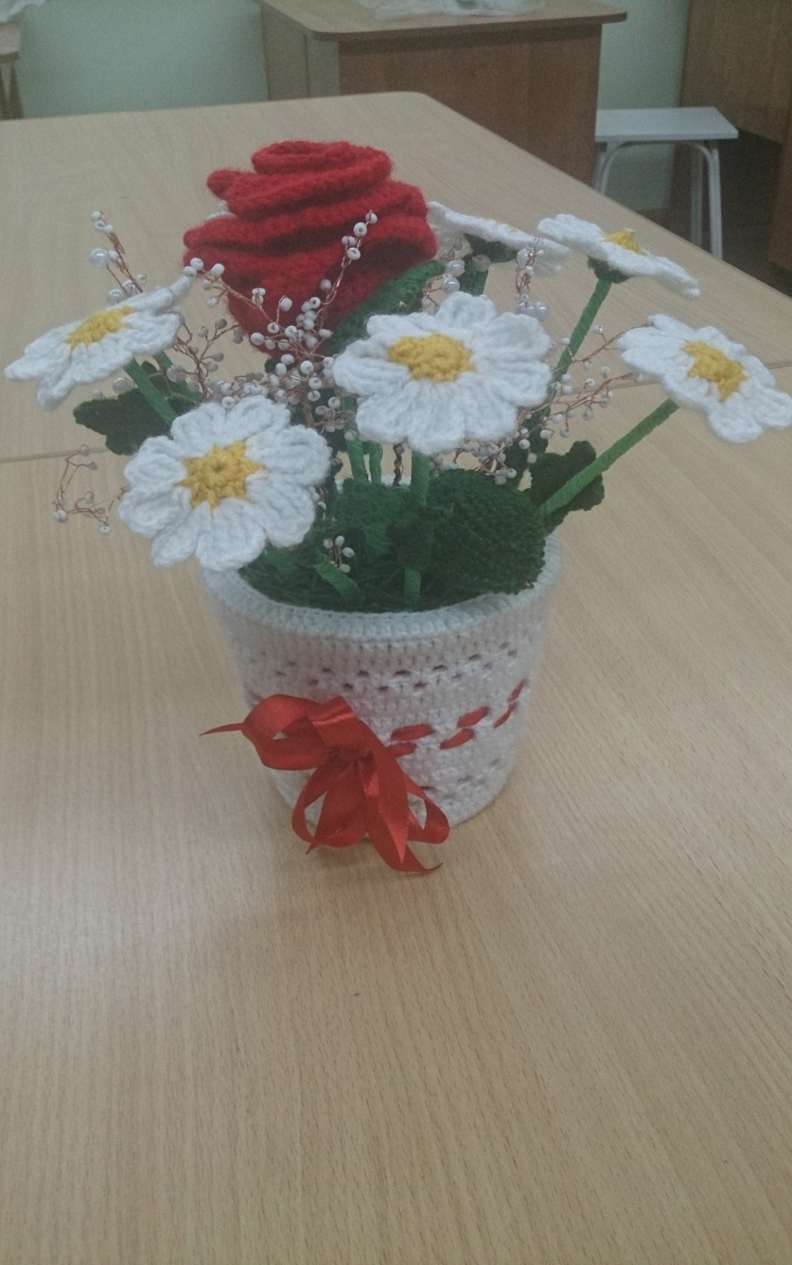**

***Литература.***

1. Технология. Обслуживающий труд : 7 класс : учебник для учащихся общеобразовательных учреждений; под ред. В.Д. Симоненко. – 3-е изд., перераб. – М. : Вентана-Граф, 2011. – 176 с. : ил.
2. Вязание крючком: квадраты и кружева / под ред. Р.П. Андреевой. – СПб.: Литера, 1999. – 176 с.
3. Забавные поделки крючком и спицами: Кн. Для учащихся 4-8 кл. сред. шк. / под ред. С.Ф. Тарасенко. – М.: Просвещение, 1992. – 96 с.: ил.
4. Электронный адрес htth://stranamasterov.ru/
5. Электронный адрес htth://cruchok.ru/